Межгосударственный стандарт ГОСТ 26602.4-99
"Блоки оконные и дверные
Метод определения общего коэффициента пропускания света"
(введен в действие постановлением Госстроя РФ от 17 ноября 1999 г. N 63)

WINDOWS AND DOORSof determination of total light transmittance

Дата введения 1 января 2000 г.

1. Область применения
2. Нормативные ссылки
3. Термины, обозначения и определения
4. Аппаратура
5. Порядок отбора и подготовки образцов к испытаниям
6. Определение общего коэффициента пропускания света
7. Обработка результатов испытаний
8. Оформление результатов испытаний

Приложение А. Установка для определения общего коэффициента
пропускания света
Приложение Б. Оформление результатов измерений и определение общего
коэффициента пропускания света образца изделия
Приложение В. Сведения о разработчиках стандарта

1 Область применения

Настоящий стандарт распространяется на оконные и остекленные дверные блоки жилых, общественных, производственных и других зданий и устанавливает метод определения общего коэффициента пропускания света этих изделий.
Метод может быть применен для определения общего коэффициента пропускания света витражей, витрин, зенитных фонарей и других светопрозрачных конструкций или их фрагментов, включающих в себя различные комбинации непрозрачных и светопропускающих элементов из различных видов стекол (прозрачных или окрашенных, без покрытий или с покрытиями, узорчатых, армированных, многослойных и т.д.).
Метод применяют для типовых, сертификационных и других периодических лабораторных испытаний.

2 Нормативные ссылки

В настоящем стандарте использованы ссылки на следующие стандарты:
ГОСТ 8.326-89 ГСИ. Метрологическая аттестация средств измерений
ГОСТ 8.332-78 ГСИ. Световые измерения. Значения относительной спектральной световой эффективности монохроматического излучения для дневного зрения
ГОСТ 2327-89 Выключатели, выключатели-разъединители, переключатели и переключатели-разъединители врубные низковольтные. Общие технические условия
ГОСТ 2388-70 Фотоэлементы селеновые для фотометрирования и колорирования пиротехнических средств. Общие технические требования
ГОСТ 7721-89 Источники света для измерений цвета. Типы. Технические требования. Маркировка
ГОСТ 8711-93 Приборы аналоговые показывающие электроизмерительные прямого действия и вспомогательные части к ним. Часть 2. Особые требования к амперметрам и вольтметрам
ГОСТ 15543-70 Изделия электротехнические. Исполнения для различных климатических районов. Общие технические требования в части воздействия климатических факторов внешней среды
ГОСТ 19798-74 Фотоэлементы. Общие технические условия

3 Термины, обозначения и определения

В настоящем стандарте применяют следующие термины с соответствующими определениями.
Фрагмент изделия - часть изделия, отражающая его основные конструктивные особенности и оптические характеристики.
Образец для испытаний - светопрозрачная ограждающая конструкция в сборе или ее фрагмент, пригодные для испытаний, технические характеристики которых полностью соответствуют представленным в испытательный центр (лабораторию) сопроводительной нормативной и конструкторской документации.
Светопрозрачная ограждающая конструкция - строительная конструкция, предназначенная для обеспечения естественного освещения внутренних помещений здания или сооружения.
Световой поток Ф, лм - величина, пропорциональная потоку излучения, с учетом относительной спектральной эффективности монохроматического излучения.
Освещенность Е, лк - отношение светового потока, падающего на рассматриваемый малый участок поверхности, к площади этого участка.
Средняя освещенность образца Е, лк - отношение светового потока, падающего на образец, к площади этого образца.
Коэффициент остекления оконного блока (или другой светопрозрачной конструкции) К_ост - отношение площади светопрозрачной части оконного блока к его рабочей площади. В случае наличия в конструкции нескольких рядов остекления за площадь светопрозрачной части принимают площадь остекления ряда с наименьшей светопрозрачной частью.
Общий коэффициент пропускания света тау_L, отн.ед. - отношение светового потока, прошедшего сквозь изделие, к световому потоку, упавшему на него.

4 Аппаратура

Испытательная установка, состоящая из:
источника диффузного света типа А (искусственного небосвода отраженного света, окрашенного белой диффузно отражающей краской) по ГОСТ 7721;
светомерной камеры, окрашенной матовой белой диффузно отражающей краской, разделенной горизонтальной перегородкой с проемом и опорной решеткой в нем для установки испытываемого образца;
измерительного блока, состоящего из наружного и не менее трех внутренних фотоэлементов по ГОСТ 2388, ГОСТ 19798, откалиброванных по ГОСТ 8.332 для светоадаптированного глаза с линейной зависимостью силы тока от падающего на него светового потока с относительной погрешностью не более +-1%; микроамперметра по ГОСТ 8711 или гальванометра по нормативной документации, утвержденной в установленном порядке, не ниже 2-го класса точности и переключателя по ГОСТ 2327 для фотоэлементов; темнителя света по ГОСТ 15543.

5 Порядок отбора и подготовки образцов к испытаниям

5.1 Испытания проводят на образцах, представляющих собой готовые изделия или фрагменты изделий, соответствующих требованиям, установленным в нормативной (конструкторской) документации на конкретную продукцию полной заводской готовности.
В случае, если результаты испытаний предполагается распространить на типоразмерный ряд (включающий испытываемую конструкцию), то для проведения испытаний выбирают конструкцию с наименьшим коэффициентом остекления. Минимальный размер образцов - 700 х 700 мм, максимальный размер образцов определяют техническими возможностями испытательной установки.
Рекомендуемые размеры образцов оконных блоков: высота - 1460 мм; ширина - 1470 (или 1320 ) мм.
Окна, как правило, должны быть двустворчатыми, с форточным узлом. Если конструкция предусматривает откидное или поворотно-откидное открывание узкой створки, наличие форточного узла не обязательно.
5.2 Порядок отбора и количество образцов для испытаний устанавливают в нормативной документации на конкретную продукцию. Рекомендуется испытывать не менее двух идентичных образцов.
5.3 Подготовка образцов к испытаниям
5.3.1 Проверку комплектности конструкции и показателей внешнего вида образцов проводят визуально в соответствии с требованиями нормативной документации (далее - НД) на испытываемые изделия.
5.3.2 Проверку геометрических размеров образцов проводят с помощью средств измерений по методикам, приведенным в НД на испытываемые изделия.
5.3.3 Перед испытаниями изделия должны быть тщательно очищены от загрязнения и промыты.

6 Определение общего коэффициента пропускания света

6.1 Сущность метода
Сущность метода состоит в определении отношения величины светового потока Ф_тау, лм, прошедшего сквозь изделие, к величине светового потока Ф_i, лм, падающего на это изделие из наружного пространства.
6.2 Порядок проведения испытания
6.2.1 Испытания проводят при значениях освещенности Е = (500, 750, 1000 ) лк +- 5%, создаваемой источником диффузного света на плоскости проема разделительной перегородки светомерной камеры.
В обоснованных случаях допускается разрабатывать уточненную программу испытаний с другими характеристиками условий проведения испытаний, согласованную испытателем и заказчиком.
6.2.2 Выполняют регулировку освещенности с помощью темнителя света и фиксируют ее величину.
6.2.3 Контроль освещенности осуществляют подключенным к микроамперметру или гальванометру фотоэлементом, установленным в источнике диффузного света горизонтально (наружный фотоэлемент) и обращенным приемной поверхностью от испытываемого изделия в соответствии с рисунком A.I.
6.2.4 Измерения светового потока, прошедшего через проем разделительной перегородки светомерной камеры, производят с помощью внутренних фотоэлементов, подключенных через переключатель к микроамперметру или гальванометру. Внутренние фотоэлементы должны быть закреплены внутри светомерной камеры и обращены приемной плоскостью в направлении от проема. Число внутренних фотоэлементов должно быть не менее четырех.
6.2.5 Испытываемый образец горизонтально устанавливают на опорную решетку в проеме разделительной перегородки светомерной камеры заподлицо с нижней плоскостью перегородки так, чтобы геометрический центр образца находился на вертикальной оси светомерной камеры.
6.2.6 Устанавливают ограничители проема разделительной перегородки по периметру оконного блока. Монтажные зазоры между образцом и проемом изолируют от прохождения света.
6.2.7 Измеряют силу тока фотоэлемента по показаниям микроамперметра или гальванометра, соответствующую световому потоку Ф_тау, прошедшему через проем разделительной перегородки светомерной камеры с установленным в нем образцом.
6.2.8 Удаляют образец из проема разделительной перегородки светомерной камеры, не нарушая положения ограничителей проема.
6.2.9 Повторно измеряют силу тока фотоэлемента по показаниям микроамперметра или гальванометра, соответствующую световому потоку Ф_i, прошедшему через проем разделительной перегородки светомерной камеры без образца.
6.2.1.0 Измерения проводят при трех фиксированных значениях освещенности по 6.2.1 с интервалом в 5 мин. Результаты измерений для каждого образца заносят в таблицу Б.1.

7 Обработка результатов испытаний

7.1 Для каждого значения освещенности Е_j вычисляют значение коэффициента пропускания света тау_i и относительную погрешность его определения по формулам:
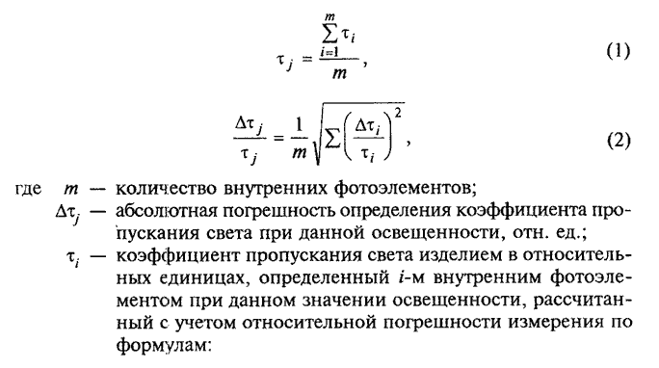

"формулы 1 и 2"
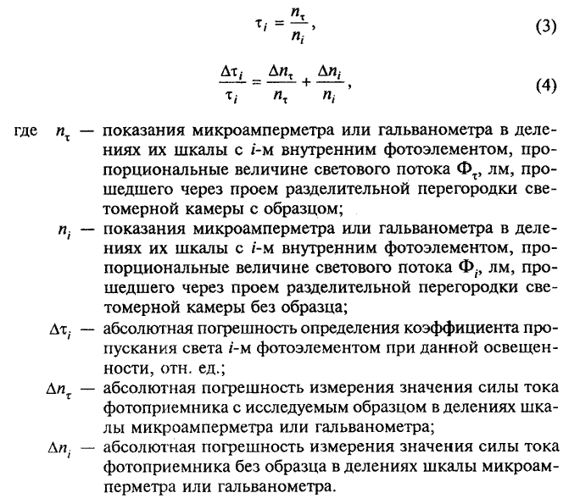

"формулы 3 и 4"

7.2 Общий коэффициент пропускания света образца изделия тау_L, отн.ед., принимают равным среднеарифметическому значению результатов испытаний изделий, а относительную погрешность его определения принимают равной среднеквадратичному значению относительных погрешностей испытаний:
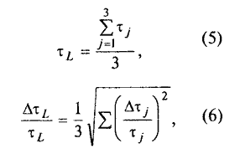

"формулы 5 и 6"

где 3 - число испытаний согласно 6.2.1.
7.3 При испытании двух и более идентичных образцов за общий коэффициент пропускания света изделия принимают наименьшее значение из полученных по результатам испытаний каждого образца. Относительную погрешность определения общего коэффициента пропускания света изделия в
Дельта тау
L
этом случае вычисляют как среднеарифметическое значение (────────────)
тау L ср

для испытанных образцов.
7.4 Допускается за относительную погрешность измерения общего коэффициента пропускания света принимать погрешность измерения установки, полученную в результате ее метрологической аттестации по ГОСТ 8.326.

8 Оформление результатов испытаний

Результаты испытаний оформляют протоколом, в котором указывают:
наименование испытательного центра (лаборатории), проводившего испытания;
номер аттестата аккредитации испытательного центра (лаборатории), проводившего испытания;
наименование и юридический адрес организации - заказчика испытаний;
наименование и юридический адрес организации - изготовителя испытываемой продукции;
наименование испытываемой продукции и документа, регламентирующего требования к ее качеству;
описание испытываемых образцов продукции: маркировка образцов, габаритные размеры образцов, тип использованного стекла, геометрические размеры сечений, вид окраски и др.;
отношение площади остекления к общей площади образца (коэффициент остекления);
дату поступления образцов в испытательный центр (лабораторию);
номер регистрации образцов в испытательном центре (лаборатории);
дату испытаний образцов;
результаты испытаний - по форме таблицы Б.1;
заключение: значение общего коэффициента пропускания света испытываемого образца (изделия) и относительной погрешности измерения;
подписи руководителя испытательного центра (лаборатории) и испытателя, печать испытательного центра.

Приложение А
(обязательное)

Установка для определения общего коэффициента пропускания света

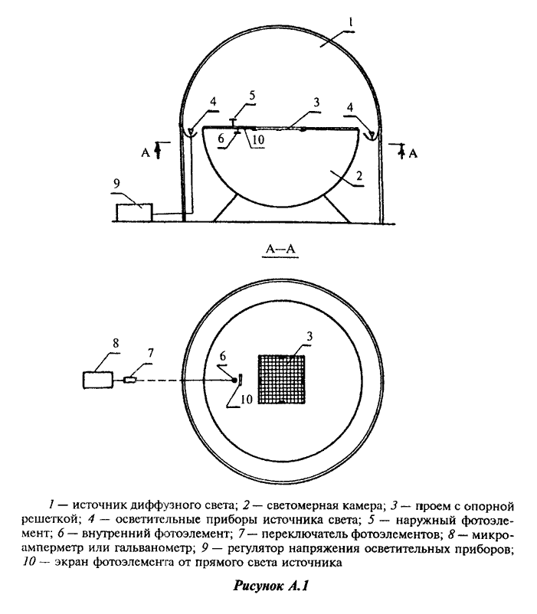

"Установка для определения общего коэффициента пропускания света"

Приложение Б
(обязательное)

Оформление результатов измерений и определение общего коэффициента
пропускания света образца изделия

Таблица Б.1

┌───────────────┬─────────┬─────────────────┬──────────┬────────┬───────┐
│Показания галь-│Номер │Показания гальва-│Коэффици- │Коэффи- │Общий │
│ванометра, под-│внутрен- │нометра, подклю-│ент про-│циент │коэффи-│
│ключенного к│него фо-│ченного к внут-│пускания │пропус- │циент │
│наружному фото-│тоэлемен-│ренним фотоэле-│света при│кания │пропус-│
│элементу, соот-│та │ментам, соответс-│данном │света │кания │
│ветствующие │(1...m) │твующие величине│значении │для каж-│света │
│величине гори-│ │светового потока,│освещен- │дого │образца│
│зонтальной ос-│ │прошедшего через│ности, оп-│значения│тау_L │
│вещенности, │ │проем светомерной│ределенной│освещен-│ │
│создаваемой ис-│ │камеры │i-м внут-│ности │ │
│точником диф-│ ├────────┬────────┤ренним │тау_i │ │
│фузного света │ │с окон-│без │фотоэле- │ │ │
│ │ │ным бло-│оконного│ментом │ │ │
│ │ │ком │блока │тау_i │ │ │
│ │ │n_тау │n_i │ │ │ │
├───────────────┼─────────┼────────┼────────┼──────────┼────────┼───────┤
│ 1 │ 2 │ 3 │ 4 │ 5 │ 6 │ 7 │
├───────────────┼─────────┼────────┼────────┼──────────┼────────┼───────┤
│ │ │ │ │ │ │ │
├───────────────┼─────────┼────────┼────────┼──────────┼────────┼───────┤
│ │ │ │ │ │ │ │
├───────────────┼─────────┼────────┼────────┼──────────┼────────┼───────┤
│ │ │ │ │ │ │ │
└───────────────┴─────────┴────────┴────────┴──────────┴────────┴───────┘

Приложение В
(информационное)

Сведения о разработчиках стандарта

Настоящий стандарт разработан рабочей группой исполнителей в составе:
В.А.Земцов, канд.техн.наук (руководитель), НИИСФ РААСН;
В.Г.Гагарин, канд.техн.наук, НИИСФ РААСН;
А.Г.Чесноков, канд.техн.наук, ОАО "Институт стекла";
О.А.Емельянова, ОАО "Институт стекла";
B.C.Савич, ГП ЦНС;
Н.В.Шведов, Госстрой России.

